平成28年11月吉日
会員各位
一般社団法人宮城県作業療法士会
教育部長 紀國谷 恵子
（公印省略）

一般社団法人 宮城県作業療法士会主催
平成28年度 第１回「現職者選択研修」研修会のご案内
（旧名称 現職者研修）
拝啓 時下ますますご清祥のことと、お慶び申し上げます。
さてこの度、当作業療法士会では下記の通り研修会を開催することになりました。現職者選択研修「老年期領域の作業療法」でご講演いただきます。

研修目的 １「老年期の基礎知識」
２「老年期作業療法の治療的枠組み」
３「地域生活を支援する」
４「老年期の作業療法実践トピックス」

これらの内容について、理解を深め、今後それぞれの職場で役立てていただければと考えております。是非、皆様の参加をお待ちしております。
尚、この研修会は日本作業療法士協会生涯教育制度「生涯教育基礎研修（基礎研修）」に該当します。また、受講済みの方や基礎研修修了者、認定作業療法士等の方も受講可能で、基礎研修ポイント2Ｐを取得できます。
敬具

記
日 時： 平成29年2月4日（土）9：20～16：40 （受付9：00～9：20）
会 場： 東北福祉大学 ステーションキャンパス3階 301教室
〒981-8523 宮城県仙台市青葉区国見 1 丁目 19 番 1 号
℡022-728-6611 （JR 仙山線「東北福祉大前駅」下車すぐ目の前の建物 3 階が玄関入口です）
領 域： 「老年期領域の作業療法」
日程・講師：
日程 | テーマ | 講師氏名
9：20～10：50 | 「老年期の基礎知識」 | 伊藤 明海 氏  （東北福祉大学）
11：00～12：30 | 「老年期作業療法の治療的枠組み」 | 浅野 朝秋 氏  （東北文化学園大学）
13：30～15：00 | 「地域生活を支援する」 | 大塚 英樹 氏  （介護老人保健施設 せんだんの丘）
15：10～16：40 | 「老年期の作業療法実践トピックス」 | 三浦 晃 氏  （介護老人保健施設 せんだんの丘）
内 容： 講義
参加費： 4,000円
- 当日受付にて、参加費を徴収させていただきます。その際に、生涯教育手帳に捺印いたしますので、忘れずに手帳をご持参ください。
- 当日は今年度のOT協会会員証もしくは会費の支払い証明となる領収書をご持参ください。今年度の会費未納者は単位が取得できません。
参加対象者及び定員：日本作業療法士協会会員 80名
定員となり次第締め切らせていただきます。連絡がなれば参加可能ということでご了解ください。

申し込み先 ：宮城県作業療法士会事務局 FAX 022－263-0098
〒980-0802 仙台市青葉区二日町18-25シャルム603号
申し込み方法： FAXでの申し込み〔締切1月27日（金）〕
同封の申し込み用紙に必要事項をご記入の上、お申し込みください。
尚、公文書の必要な方は、1月20日（金）までにお申し込みください。
申し込み後の注意点：
・キャンセルする場合は、2月3日（金）12時までその旨をFAXでご連絡ください｡連絡がないまま欠席の場合は後日参加費を徴収させていただきます。
・20分以上遅刻すると、単位修得を認められない場合がありますので、時間厳守でお願いいたします。
・会場周辺には駐車場はありませんので、公共の交通機関をご利用ください。また、昼食を準備できる場所も少ないため、予めご準備いただいた方が良いと思います。

問い合せ先：医療法人社団脳健会 仙台リハビリテーション病院 荒井隆徳
〒981-3341 宮城県黒川郡富谷町成田1-3-1 電話 022-351-8118 FAX 022-351-8126

○東北福祉大学ステーションキャンパス 研修会会場 案内図

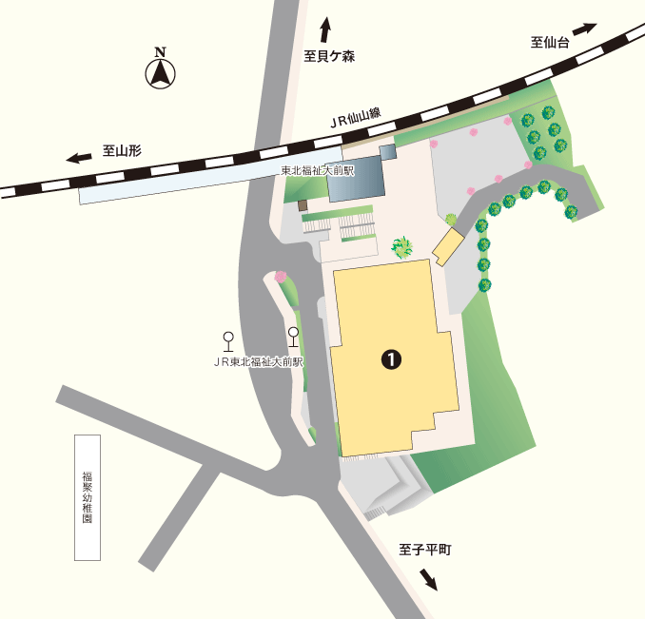

※東北福祉大学ステーションキャンパス玄関入口は建物3階、JR「東北福祉大前駅」ホーム階です。

○アクセス：会場および周辺には駐車場はございませんので、公共交通機関をご利用ください。

市営バス：JR仙台駅西口バスプール「15番バス停」より「大学病院経由 貝ヶ森・国見ケ丘」、「大学病院・貝ヶ森経由 国見ケ丘・中山台・実沢（営）」または「大学病院・貝ヶ森一経由 国見ケ丘・中山台・泉ビレジ」行きのいずれかに乗車、「JR東北福祉大前駅」バス停下車
JR ：JR仙山線「東北福祉大前駅」下車すぐ

一般社団法人 宮城県作業療法士会主催
「現職者選択研修」（旧称「現職者研修」）研修会申込用紙

（FAXの場合は、この用紙をそのまま送信してください。）
○平成２８年度第１回 「現職者選択研修」研修会への参加申込みを致します。
送信先 | 施設名：宮城県作業療法士会事務局  住所：〒980-0802 仙台市青葉区二日町18-25 シャルム603号  FAX：022－263-0098

発信者 | 所属施設名：  住所：〒  氏名：  FAX： ℡：
＝申込み注意事項＝
- 下記に所属施設名、電話番号、参加申込者氏名、宮城県作業療法士会会員・非会員の別をご記入の上、該当単位修得の有無の欄に○を付けてください。申込締め切りは、平成29年1月27日（金）です。
- 作業療法士の方は宮城県作業療法士会会員の有無にかかわらず協会員No.の記載をお願いします。（宮城県作業療法士会会員以外の方は、所属県士会名をご記入ください。）
- 研修会の種別により、当士会会員もしくはOT協会会員以外の方の受講をお断りする場合があります。
- 職場宛出張依頼の公文書が必要な場合は、1月20日（金）までに上記事務局まで直接お問い合わせください。申込が遅れた場合は、公文書発行が間に合わない場合がありますので、ご注意ください。

所 属  連絡先電話番号 | 氏 名および  日本作業療法士協会会員No. | 宮城作業療法士会会員  所属県士会 | 該当単位修得の  有 無
℡( ) | 日本OT協会No. | 宮城OT士会：会員／非会員  (他所属士会： ) | 済・未
℡( ) | 日本OT協会No. | 宮城OT士会：会員／非会員  (他所属士会： ) | 済・未
℡( ) | 日本OT協会No. | 宮城OT士会：会員／非会員  (他所属士会： ) | 済・未
℡( ) | 日本OT協会No. | 宮城OT士会：会員／非会員  (他所属士会： ) | 済・未
℡( ) | 日本OT協会No. | 宮城OT士会：会員／非会員  (他所属士会： ) | 済・未
℡( ) | 日本OT協会No. | 宮城OT士会：会員／非会員  (他所属士会： ) | 済・未

